МУНИЦИПАЛЬНОЕ БЮДЖЕТНОЕ
ОБЩЕОБРАЗОВАТЕЛЬНОЕ УЧРЕЖДЕНИЕ
« Основная Общеобразовательная Школа № 3 им П.И. Ефимова»

Классный час на тему
«Дайджест прав человека»

Павлова Светлана Павловна
Педагог-организатор
Отделения по профилактики правонарушений
и преступлений среди несовершеннолетних
89134339959

Осинниковский городской округ
2021г

Цель: формирование правовой культуры на основе полученных знаний
о правах человека для развития умения анализировать и находить правильный вариант поведения в повседневной жизни.
Задачи:
• способствовать правовому воспитанию;
• помочь разобраться в многообразии отношений, урегулированных нормами
права, убедить в необходимости уважать законы и умении отстаивать свои
права;
• дать представление о вариантах поведения при сложных ситуациях;
• совершенствовать умение работать в группе: выслушивать мнение других и излагать свои мысли;
• развивать творческую, мыслительную деятельность и умения анализировать ситуации.
Форма проведения: беседа по проблемным вопросам с использованием
сюжетно-ролевых игр.
Содержательный компонент классного часа
I. Вступительная часть.
II. Основное содержание:
1. Историческая справка.
2. Игра-разминка «Что мы знаем о правах?»
3. Расширяем кругозор – знакомимся с правами человека.
4. Анкетирование «Я и права других людей».
III. Заключительная часть.
1. Игра «Волшебный сундучок».
2. Подведение итогов.
Ход классного часа
- Вступительная часть
- Здравствуйте! Я с вами поздоровалась. Что обозначает слово
«здравствуйте»? (Пожелание здоровья и счастья).
А чем для вас является здоровье? А счастье? (Звучат ответы).
- Спасибо за ответы.
- Хочу предложить вам сценку под названием «Игра».
- Итак, - после уроков ребята решили поиграть и распределили роли между собой. Руслану досталась роль командира, Даниилу – полицейского, Алексею – бандита. Конечно же, он не согласился. Остальные возмутились и решили его заставить. Давайте, разберемся. Кто прав? Кто не прав? Давайте поговорим, как поступили Руслан и Даниил? Почему они не правы? Прав ли Алексей?
(Дискуссия, в процессе которой обсуждаются точки зрения )
- Может, кто догадался о теме нашего разговора?
(Предположительные ответы: конфликты, споры, игры, обиды, ссоры, плохое настроение, раздражение).
- Спасибо за ответы. Давайте посмотрим на рисунки.
(Домашнее задание – рисунки на тему «Права человека»).
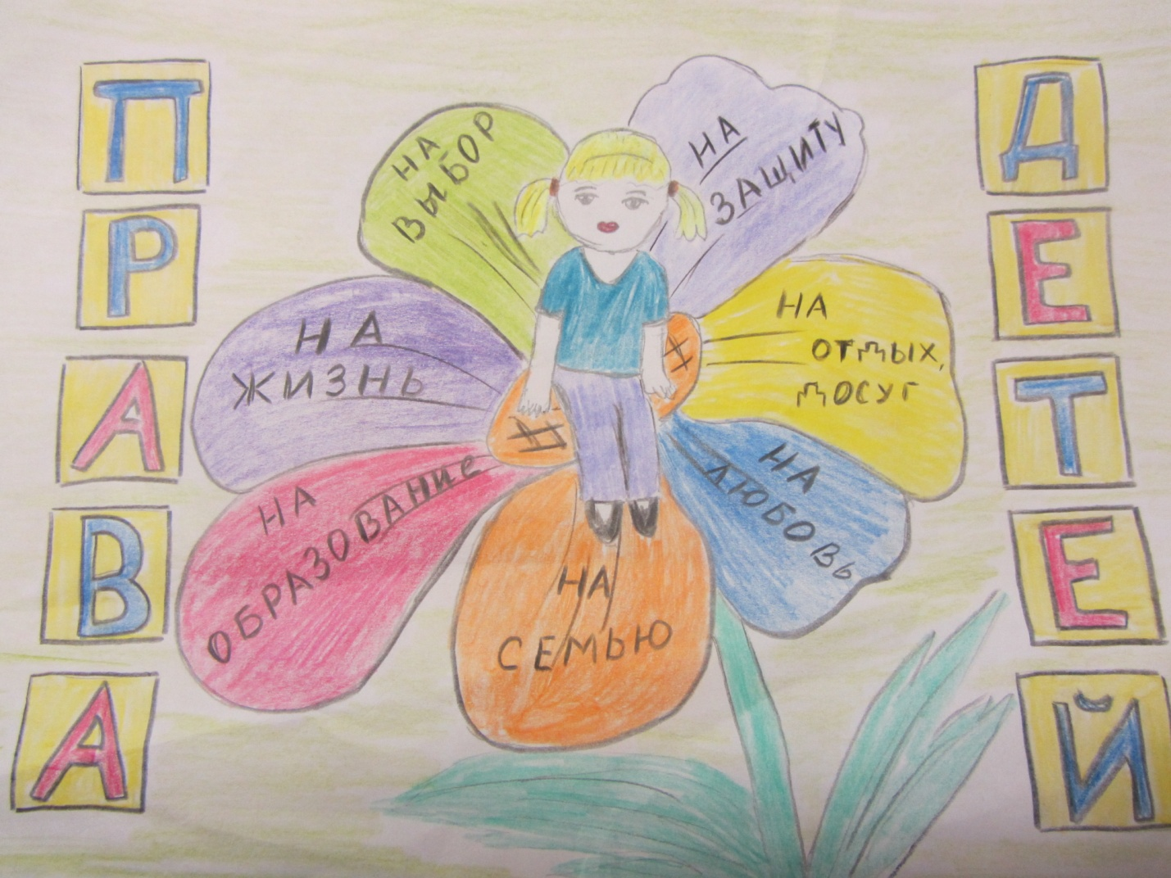

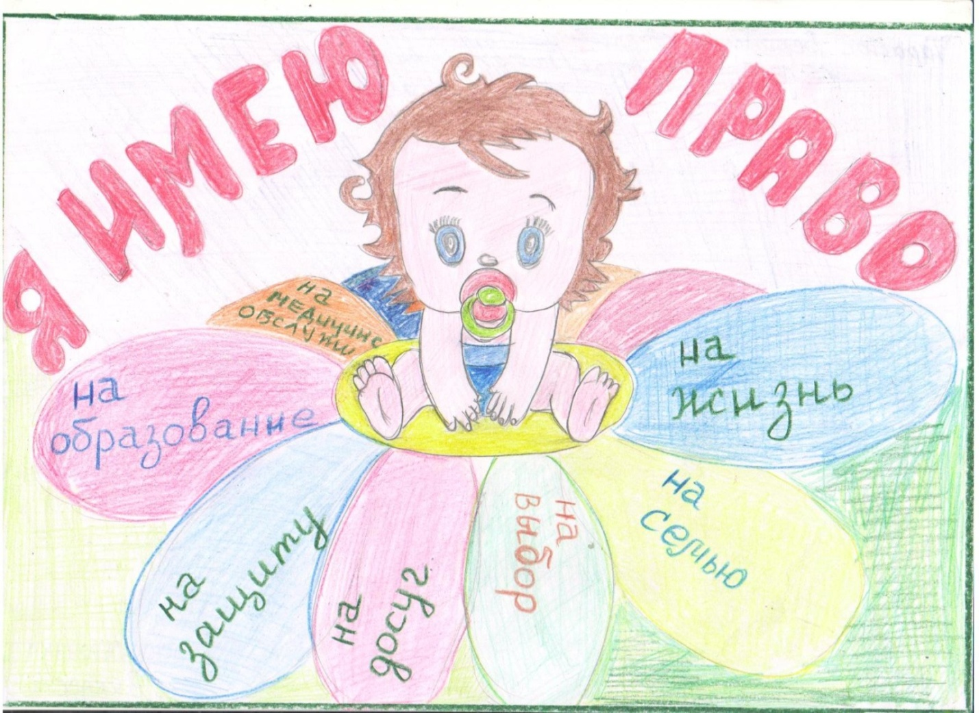
- Сейчас ваше мнение изменилось? (Звучат ответы)
- Да, мы будем говорить о правах человека. И тема нашего классного часа «Дайджест прав человека».

II. Основное содержание
- Историческая справка (Рассказ сопровождается соответствующей презентацией).
Слайд первый:
- Одновременно с появлением людей и первых государств возник
и вопрос установления и защиты прав человека.
Слайд второй
- Люди задают вопросы: что они могут делать, что обязаны и на что имеют
право? Ответы затруднительны.
- И люди взялись за решение главных вопросов в беседах и спорах, в драках
и, к сожалению, в войнах.
- В декабре 2013 года мы отметили 20-летие основного закона государства –
- Конституции Российской Федерации, но история развития прав человека в России восходит к XVIII веку.
- В период правления Александра I возникла идея создания Конституции, гарантирующей подданным личную свободу и права.
- Большим шагом к этому была и отмена крепостного права в 1861 году, во
время правления Александра II.
Конституции СССР 1917–1991 гг.
(историческая справка)
- В советский период конституции по-разному отражали права человека.
- Так, Конституция РСФСР 1918 года носила классовый характер,
устанавливая привилегии для отдельных социальных групп.
- В Конституции 1924 года такого деления общества не было.
- В Конституции 1936 года был закреплён принцип равноправия граждан.
- В середине XX века вопрос о правах человека приобрёл всемирную значимость. В 1948 году Генеральной Ассамблей ООН была принята Декларация прав человека, а 10 декабря признан, Международным днём прав человека.
- Конституцией СССР 1977 года перечень прав и свобод был значительно расширен, но за её за 15-летнюю историю существования законодательно внесли более 400 поправок, поэтому принятие новой Конституции РФ стало необходимостью.
- 12 декабря 1993 года всенародным голосованием принята ныне действующая Конституция, статья 2 которая гласит: «Человек, его права и свободы являются высшей ценностью, а их признание, соблюдение и защита – обязанность государства».
- Все мы разные, но есть общее – это наши права, которые мы получаем с рождения.
- И если они будут неукоснительно соблюдаться, то на Земле будет порядок.
- Но чтобы отстаивать свои права, их нужно, по крайней мере, знать.
2. Игра-разминка
«Что мы знаем о правах?»
- Итак, я предлагаю ответить на следующие вопросы:
● Какие права человека вы знаете?
● Откуда или от кого вы о них узнали?
● В каких документах закреплены права человека?
● Кто является защитником наших прав?
(ученики отвечают на вопросы.)
- Подведём итог. В основном мы знаем о праве на жизнь, образование, медицинское обслуживание, отдых.
- Об этом мы узнали от родителей, затем от преподавателей.
- Права человека закреплены: Декларацией прав человека, Декларацией прав ребёнка, Конституцией РФ, а их защитниками являются различные государственные органы.
- А как вы думаете, какое право самое ценное? (Выслушиваются ответы.)
- Как вы думаете, существуют ли в нашем государстве нарушения
прав человека, и какие примеры можете привести? (Выслушиваются ответы.)
- Мы с вами должны научиться защищать свои права, а для этого мы должны
их знать.
- Мы познакомились с большинством прав, которыми обладает
человек.
- Сейчас я предлагаю вам выполнить следующее задание. Помогут нам в этом образцы народной мудрости – сказки. Это прекрасный учебник жизни, где добро побеждает зло. А у сказочных героев, как и у людей, имеются права.
- Создаются команды. Им предлагается заполнить заранее заготовленные таблицы (Приложение 1), в которых соответствующим героям сказки, должны соответствовать определённые права из предложенного перечня (Приложение 2). Выигрывает та команда, которая заполнила таблицу быстро и правильно.
- Но каждая сказка заканчивается хорошо. И мы осознаем, что нарушение прав человека наказуемо, всегда находится защитник или сам человек начинает защищать свои права. А это значит, что каждый из нас должен знать, какие права у нас есть, и что надо делать, если их нарушают, т. е. за их соблюдение нужно уметь бороться: защищать себя самому или обращаться за помощью к окружающим, искать защиты у более сильного, в нашем случае – это родители, профессиональная образовательная организация, органы опеки и различные государственные органы.
4. Анкетирование «Я и права других людей»
- Я предлагаю вам провести исследование на тему: «Я и права других людей», которое поможет нам понять, как мы относимся к окружающим людям и уважаем ли их права. (Раздать бланки анкеты (Приложение 3)).
Задание: Надо ответить на вопросы и подсчитать полученное количество
баллов.
Под чет результат.
III. Заключительная часть
1. Игра «Волшебный сундучок»
- В заключение мы закрепим полученную информацию с помощью волшебного сундучка. Поочерёдно я буду доставать предметы, символизирующие наши права, а вы будете их называть. Ваша задача – определить, какое право обозначает каждый предмет.
Например, картинки или предметы:
• Свидетельство о рождении – право на имя;
• Обручальные кольца – право на заботу и любовь;
• Картинка дома – право на имущество;
• Конверт – право на тайную переписку;
• Букварь – право на образование.
- Итак, проведён дайджест прав человека. Я надеюсь, что классный час обогатит ваш жизненный опыт, принесёт пользу, поможет найти правильный выход из ситуаций.
- Все люди – маленькие и взрослые – имеют права, и никто не вправе их нарушать.
- В процессе работы мы вспомнили сказки, где наших любимых героев обижают, нарушают их права. Но всегда находятся те, кто встаёт на защиту прав, так: Коза спасла козлят, Морозко приютил Настеньку, Петух вернул Зайке избушку. В сказках всё хорошо заканчивается, но и мы не одни в современном мире – у нас много защитников.
Ответьте, пожалуйста, на следующие вопросы:
● Понравился ли вам классный час?
● Вы узнали что-то новое?
● Актуальна ли данная тема?
● Какие выводы вы сделали?
- В заключение скажу, что защищая свои права, не стоит забывать, что у других людей есть такие же права. Не нарушайте их, и не забывайте, что кроме прав у каждого есть и обязанности.
Желаю всем удачи. Спасибо за внимание.
Список использованной литературы и интернет-ресурсов
1. Афанасьев А.Н. Русские детские сказки. – М.: Детская литература, 1986.
2. Бутылин В.Н. Проблемы управления охраной конституционных прав и
свобод граждан // Труды Академии управления МВД России [Электрон-ный ресурс]. – 2009. – № 3. – Режим доступа: http://www.amvd.ru
3. Всеобщая декларация прав человека от 10 декабря 1948 г. // Международ-ные акты о правах человека: сб. документов. – М.: Норма; Инфра-М, 1998.
4. Европейская Конвенция о защите прав человека и основных свобод от 4 ноября 1950 г. // Международные акты о правах человека: сб. документов.
– М.: Норма; Инфра-М, 1998.
5. Знатоки права: внеклассное мероприятие с применением ИКТ // Открытый
урок: фестиваль педагогических идей [Электронный ресурс]. – Режим дос-тупа: http://festival.1september.ru/articles/502414/
6. Конвенция о правах ребёнка [Электронный ресурс]. – Режим доступа:
http://base.garant.ru/2540422/
7. Конституция Российской Федерации [Электронный ресурс]. – Режим дос-тупа: http://www.constitution.ru/
8. Маньшина Н.А. Система работы школы по защите прав и законных инте-ресов ребёнка. – Волгоград: Учитель, 2007.
9. Пропп В.Я. Исторические корни волшебной сказки. – СПб.: Санкт-Петербургский университет, 1996.

Приложение 1
СКАЗКА | ПРАВА ГЕРОЕВ
Серая шейка | Право на личную неприкосновенность,  жизнь и свободу
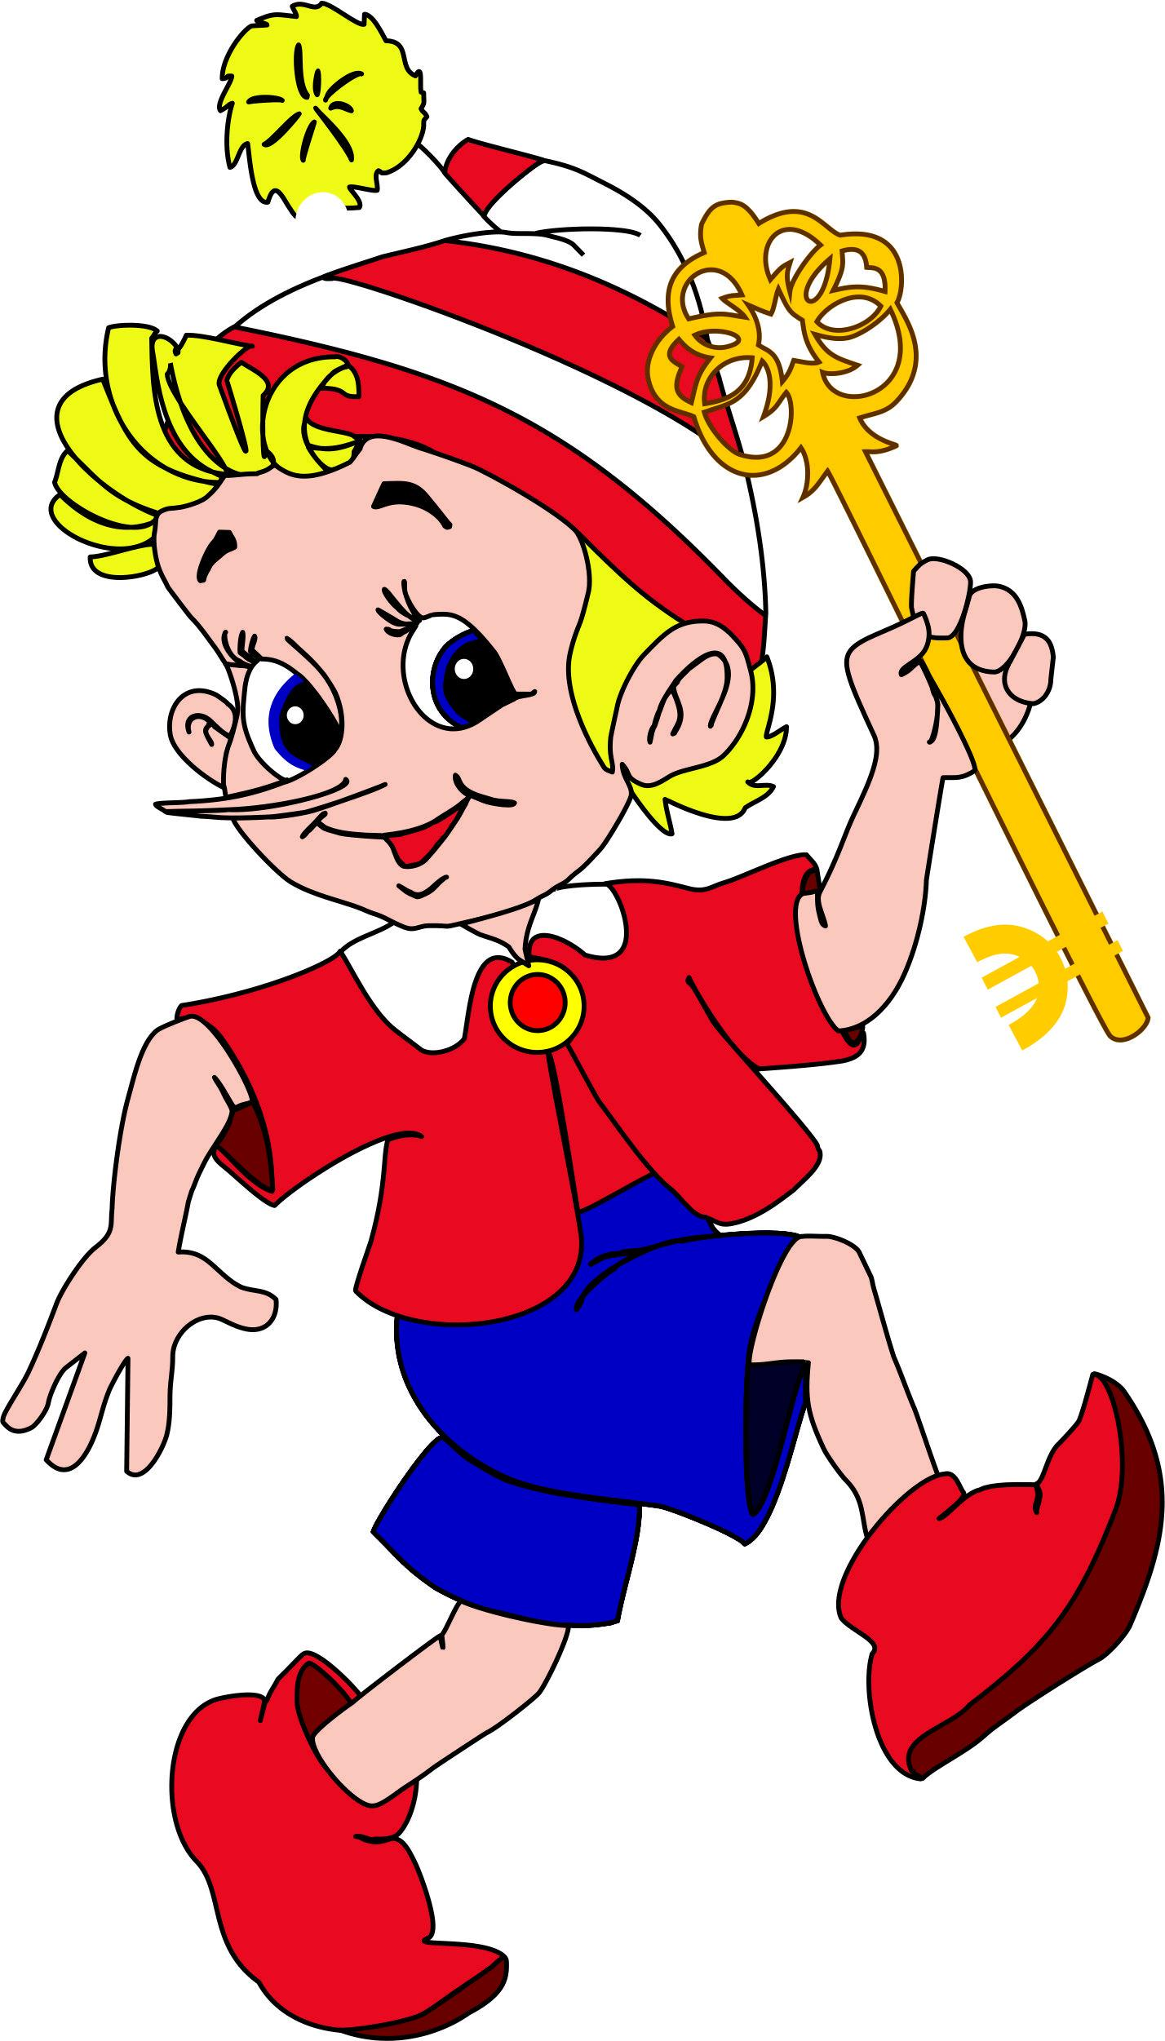  Приключения  Буратино | Право человека на имущество
Доктор Айболит | Право на медицинское обслуживание
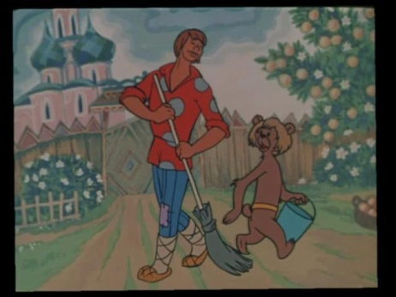  Сказка о попе и о работнике его Балде | Право на труд

Приложение 2
Сказки | Соблюдение прав | Нарушение прав
Гуси- лебеди | • Баба Яга пользуется  правом на свободное  перемещение на метле, право владеть  имуществом.  • Право для принятия  мер для борьбы с не-законным перемеще-нием и невозвращени-ем детей из-за грани-цы.  • Право на доступ к ин-формации | • Ребёнком является каждое человеческое су-щество до достижения 18-летнего возраста.  Право ребёнка на жизнь, выживание и свободное развитие.  • Государство обязуется защищать ребёнка от  всех форм эксплуатации, предотвращать по-хищение, торговлю детьми. Похищение ре-бёнка – уголовно наказуемое преступление.  • Право на защиту от всех форм насилия
Морозко | • Право на труд.  • Право на справедли-вое вознаграждение за  труд | • Ребёнком является каждое человеческое существо до достижения 18-летнего возраста.  У всех детей равные права независимо от  национальности, пола, религиозных и поли-тических убеждений.  • Каждый ребёнок имеет неотъемлемое право  на жизнь. Государство обеспечивает в мак-симальной степени выживание ребёнка.  • Право на недопущение лишения свободы  незаконным или произвольным образом.  • Право на защиту от всех форм физического  и психологического насилия, грубого  обращения или эксплуатации, от пыток и жестокости, бесчеловечных или унижающих  достоинство действий.  • Право на неприкосновенность жилища, тайну корреспонденции, на защиту закона от  незаконного посягательства на честь и репутацию.  • Право на общение с обоими родителями.  • Право на защиту от всех форм насилия.  • Право на достойный уровень жизни.  • Право на отдых и досуг.  • Право на защиту от экономической  эксплуатации и выполнения опасной для жизни работы
Сестрица  Алёнушка  и братец  Иванушка | • Право для принятия  мер для борьбы с неза-конным перемещением  и невозвращением де-тей из-за границы | • Ребёнком является каждое человеческое  существо до достижения 18-летнего возраста.  Право ребёнка на жизнь, выживание и свободное развитие.  • Конвенции предусматривает принятие мер  для борьбы с незаконным перемещением и  невозвращением детей из-за границы.  • Право на общение с обоими родителями.  • Право на защиту от всех форм насилия

Сказки | Соблюдение прав | Нарушение прав
Приключения Буратино | • Право на учёбу, разви-тие.  • Право человека вла-деть и распоряжаться  своим имуществом,  свобода передвижения, право на семью,  заботу.  • Право для принятия  мер для борьбы с неза-конным перемещением  и невозвращением де-тей из-за границы.  • Право свободно вы-ражать свои взгляды  и мнения | • Ребёнком является каждое человеческое существо до достижения 18-летнего возраста.  Право ребёнка на свободу и свободный труд  за вознаграждение.  • Право на бесплатное образование, защита от  безработицы.  • Право на неприкосновенность жилища.  • Право на сохранение своей индивидуальности.  • Право на общение с обоими родителями.  • Право на доступ к информации.  • Право на защиту от всех форм насилия.  • Право на гуманное обращение с детьми при  нарушении ими закона
Колобок | • Право свободно вы-ражать свои взгляды  и мнения | • Ребёнком является каждое человеческое существо до достижения 18-летнего возраста.  Каждый ребёнок имеет неотъемлемое право  на жизнь. Государство обеспечивает в мак-симальной степени выживание ребёнка.  • Посягательство на жизнь Колобка, угроза  быть съеденным.  • Право на защиту от всех форм насилия
Волк и семеро козлят |  | • Ребёнком является каждое человеческое существо до достижения 18-летнего возраста.  Право ребёнка на жизнь, выживание и свободное развитие.  • Неприкосновенность жилища.  • Право на общение с обоими родителями.  • Право на доступ к информации.  • Право на защиту от всех форм насилия
Маша и  медведь | • Право для принятия  мер для борьбы с неза-конным перемещением  и невозвращением де-тей из-за границы | • Ребёнком является каждое человеческое су-щество до достижения 18-летнего возраста.  Право ребёнка на недопущение лишения  свободы незаконным или произвольным об-разом.  • Право на общение с обоими родителями.  • Право на доступ к информации
Маугли |  | • Каждый ребёнок имеет неотъемлемое право  на жизнь. Государство обеспечивает в мак-симальной степени выживание ребёнка.  • Ребёнком является каждое человеческое су-щество до достижения 18-летнего возраста.  Маугли, не знающий человеческого языка  и человеческих норм поведения, может быть  признан неполноценным. Но, согласно Конвенции, каждый даже неполноценный ребё-нок должен вести полноценную и достой-ную жизнь в условиях, которые обеспечивают его достоинство. Клетка и дурное обращение унижают достоинство, следовательно, они недопустимы.  • Право на сохранение своей индивидуальности.  • Право на общение с обоими родителями.  • Право на доступ к информации.  • Право на защиту от всех форм насилия.  • Право на достойный уровень жизни
Золушка |  | • Ребёнком является каждое человеческое существо до достижения 18-летнего возраста.  У всех детей равные права независимо от  национальности, пола, религиозных и поли-тических убеждений.  • Право ребёнка на отдых и досуг, право участвовать в играх и развлекательных меро-приятиях, соответствующих его возрасту, и  свободно участвовать в культурной жизни и  заниматься искусством.  • Разумное ограничение рабочего дня.  • Право на имя, т. к. Золушка – не имя, а про-звище.  • Право на сохранение своей индивидуальности.  • Право на доступ к информации.  • Право на защиту от всех форм насилия.  • Право на достойный уровень жизни.  • Право на образование.  • Право на защиту от экономической эксплуатации и выполнения опасной для жизни работы

Сказки | Соблюдение прав | Нарушение прав
Красная  Шапочка | • Право на семью | • Ребёнком является каждое человеческое существо до достижения 18-летнего возраста.  • Право на неприкосновенность жилища.  • Право на личную неприкосновенность,  жизнь и свободу.  • Право на имя, т. к. Красная Шапочка – не  имя, а прозвище.  • Право на жизнь, выживание и свободное  развитие.  • Право на безопасность.  • Право на защиту от всех форм насилия
Белоснежка  и семь гномов | • Право на свободу  мирных собраний.  • Право свободно вы-ражать свои взгляды  и мнения | • Ребёнком является каждое человеческое су-щество до достижения 18-летнего возраста.  Право ребёнка на жизнь, выживание и свободное развитие.  • Право на сохранение своей индивидуальности.  • Право на общение с обоими родителями.  • Право на защиту от всех форм насилия
Айболит | • Право свободно вы-ражать свои взгляды  и мнения.  • Право на доступ к ин-формации | • Ребёнком является каждое человеческое су-щество до достижения 18-летнего возраста.  • Право гражданина на защиту вне зависимо-сти от местонахождения.  • Право на жизнь, выживание и свободное  развитие.  • Право на защиту от всех форм насилия
По щучьему  веленью, по  моему хотенью | • Право свободно вы-ражать свои взгляды  и мнения | • Право вступать в брак и создавать семью  независимо от своей расы, национальности  и религии
Три поросёнка | • Право свободно вы-ражать свои взгляды  и мнения | • Ребёнком является каждое человеческое су-щество до достижения 18-летнего возраста.  • Право на неприкосновенность жилища.  • Право на жизнь, выживание и свободное  развитие.  • Право на защиту от всех форм насилия
Серая Шейка |  | • Право на личную неприкосновенность,  жизнь и свободу.  • Право на жизнь, выживание и свободное  развитие.  • Право на защиту от всех форм насилия
Дюймовочка |  | • Ребёнком является каждое человеческое существо до достижения 18-летнего возраста.  • У всех детей равные права независимо от  национальности, пола, религиозных и поли-тических убеждений право на личную не-прикосновенность, жизнь и свободу.  • Право на жизнь, выживание и свободное  развитие.  • Право на сохранение своей индивидуальности.  • Право на доступ к информации.  • Право на защиту от всех форм насилия.  • Право на достойный уровень жизни
Сказка  о рыбаке  и рыбке | • Право на доступ к ин-формации | • Право на личную неприкосновенность,  жизнь и свободу.  • Право свободного передвижения и выбора  местожительства.  • Право свободно выражать свои взгляды  и мнения.  • Право на защиту от всех форм насилия.  • Право на достойный уровень жизни.  • Право на отдых и досуг.  • Право на защиту от экономической эксплуатации и выполнения опасной для жизни работы
Ледяная избушка | • Право на защиту • | • Право на неприкосновенность жилища.  • Право на защиту от всех форм насилия
Лягушка-путешест-венница | • Право свободного пе-редвижения и выбора  местожительства, право свободного воле-изъявления.  • Право свободно вы-ражать свои взгляды  и мнения | • Право на личную неприкосновенность,  жизнь.  • Право на защиту от всех форм насилия
Кот в сапогах | • Право на беспрепятст-венное выражение  своих мнений и убеж-дений, свобода пере-движения.  • Право на сохранение  своей индивидуально-сти.  • Право свободно вы-ражать свои взгляды и  мнения.  • Право на доступ к ин-формации | • Право на защиту от всех форм насилия

Сказки | Соблюдение прав | Нарушение прав
Бременские  музыканты | • Право на свободу  мирных собраний,  свободу передвижения.  • Право на сохранение  своей индивидуально-сти.  • Право свободно вы-ражать свои взгляды  и мнения | • У всех детей равные права независимо от  национальности, пола, религиозных и поли-тических убеждений.  • Право вступать в брак и создавать семью  независимо от своей расы, национальности и  религии.  • Право на защиту от всех форм насилия

Приложение 3
Анкета «Я и права других людей»
1. Участвуя в споре, как правило, я стараюсь:
а) одержать верх – 3 балла;
б) понять другую точку зрения – 10 баллов;
в) переубедить партнёра – 5 баллов.
2. Видя, что кто-то старается учиться лучше других, я испытываю:
а) зависть – 5 баллов;
б) раздражение – 3 балла;
в) желание учиться лучше – 10 баллов.
3. Когда я узнаю, что люди не участвуют в голосовании на выборах, то:
а) мне всё равно – 5 баллов;
б) соглашаюсь с ними – 3 балла;
в) не согласен, т. к. голосовать необходимо – 10 баллов.
4. Когда говорят, что насильников нужно расстреливать на месте, то:
а) я соглашаюсь – 3 балла;
б) не соглашаюсь – 5 баллов;
в) мне всё равно – 10 баллов.
5. Если бы мне пообещали, что моя жизнь в стране станет лучше, но для этого нужно воевать с другой страной и победить её, то я бы:
а) согласился – 3 балла;
б) мне всё равно – 5 баллов;
в) не согласился, т. к. война только разрушает – 10 баллов.
Результаты
До 20 баллов. Вам необходимо пересмотреть свое отношение к правам других людей.
От 21 до 30 баллов. Для вас главное – собственное благополучие и спокойствие.
От 31 до 50 баллов. Вы достаточно демократичны и уважаете права других людей. Люди замечают ваше умение и уважают вас за это.
Анкета с результатам должна быть только у ведущего. Участники подсчитывают баллы, а ведущий сообщает им потом свои выводы.

